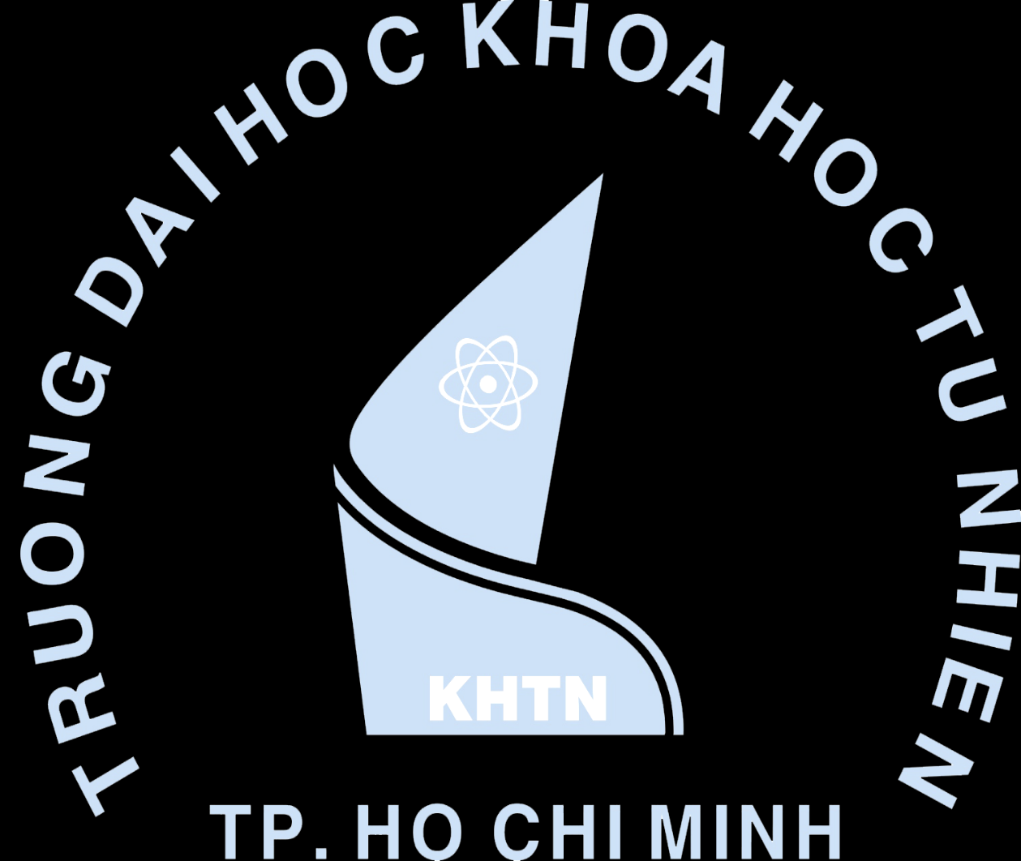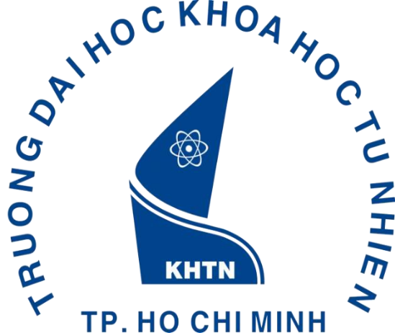

TRƯỜNG ĐẠI HỌC KHOA HỌC TỰ NHIÊN

KHOA CÔNG NGHỆ THÔNG TIN

-----





&





-----

**BÁO CÁO LAB 01**

**Bộ môn:** An ninh máy tính

**Giảng viên lý thuyết:** Lê Hà Minh

Lê Giang Thanh



*Hồ Chí Minh, ngày 10 tháng 07 năm 2023*

**Thông tin thành viên**

Họ tên: Phan Trí Tài

MSSV: 20127318

Email: [20127318@student.hcmus.edu.vn](mailto:20127318@student.hcmus.edu.vn)

**Phân công thực hiện**

|  |  |
| --- | --- |
| Viết report | Phan Trí Tài |
| Viết code và sửa code | Phan Trí Tài |

**Giải thích thuật toán**